北京联合大学通信工程专业近五年典型就业案例


1.钟国锋，男， 2016年毕业于通信工程专业。目前工作于北京通信信号研究设计院集团有限公司，主要从事轨道交通安全控制和信息技术领域相关工作，先后参与过上海铁路局浙赣线、合芜线等铁路项目建设，现负责公司在广州铁路局集团有限公司管内相关业务及技术支持。


2.史佳维, 男， 2016年毕业于通信工程专业。目前工作于通号城市轨道交通技术有限公司任调试工程师。先后参与浙赣TDCS／CTC改造、海南东环线三点检查、上海局宁启线TDCS改造、北京西郊有轨电车等项目的建设工作，现负责西安机场线项目ATS子系统建设相关工作。

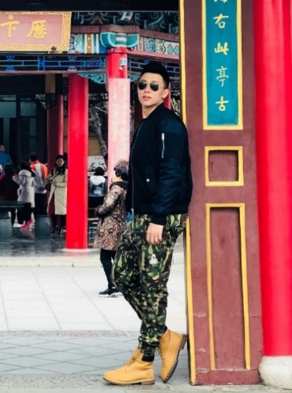
3.张汉，男，2017年毕业于通信工程专业。目前工作于中国航天五院503所，从事各军品总市场研发，负责多项国家重点武器型号研制，保障部队演习、靶试等项目顺利完成。同时兼任所工会会长，这与在校期间担任校篮球队队长、院学生会体育部部长有着密不可分的联系。
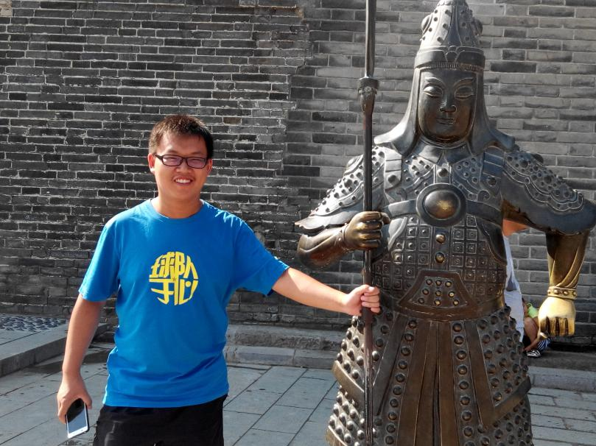
4.王昭，男，2018年毕业于通信工程专业。目前工作于鑫诺卫星通信有限公司，主要从事卫星通信业务运行服务与维护工作。在2018年首届中国卫通“岗位建功 青年先行”Ka卫星天线安装比赛中获得金奖。


5.鲍欣雨，男，2018年毕业于通信工程专业。目前工作于中国联通北京分公司，主要从事电信创新业务等工作。
2017-2018年曾在校外实习基地大唐电信集团进行实习，为其后续工作奠定了良好的基础。



6.李甡，男 ，2018年毕业于通信工程专业。目前工作于中国民航信息网络股份有限公司，主要从事网络技术等方面的工作。

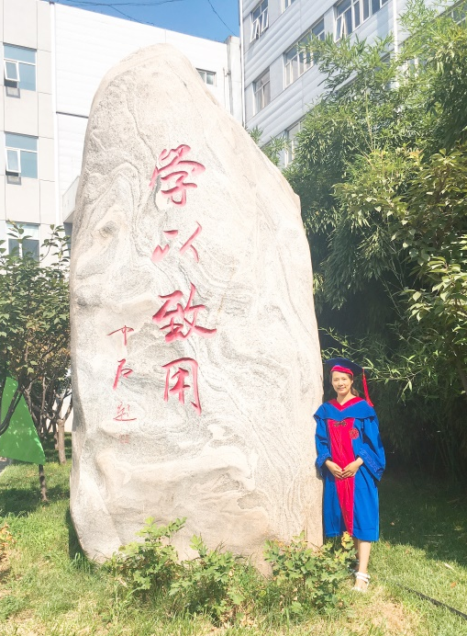
7.徐婷，女,2018年毕业于通信工程专业。目前工作于中国移动北京分公司网络部，主要负责无线网络优化和通信保障，提升用户感知度。在校期间学到的专业知识和实习经验成功的让我收获了这份工作，也为后续的工作奠定了基础。

8.王子斌，男，2018年毕业于通信工程专业。目前工作于中国信科集团子公司数据通信科学技术研究所，主要从事特种通信研究工作。2017年12月曾在校外实习基地—中信科集团大唐移动公司实习，为后续在数据所的工作奠定了良好的基础。


9.杨博，女，2017年毕业于通信工程专业，目前工作于山东省通信网络保障中心，从事防范和打击通讯信息诈骗工作。在校期间，专业学习扎实，曾获得国家奖学金；2014-2016年曾担任学生干部，获得了“北京市三好学生”称号等，为后续工作奠定了良好的基础。

10.林墨涵，女，2018年毕业于通信工程专业。目前工作于中国电信北京分公司，主要从事属地局商业客户部门客户经理工作。
2015年-2016年，曾在校外兼职新东方助教及助教组长职务，为自身与外界沟通能力奠定了良好基础。2017年，曾在学校校外实习基地---大唐移动通信设备有限公司实习，为进入通信行业工作奠定了较好的基础。

